La realizzazione di una missione spaziale con equipaggio su [Marte](https://it.wikipedia.org/wiki/Marte_(astronomia)) (tra i pianeti del sistema solare è quello con caratteristiche più simili alla Terra e quindi presenta maggiori probabilità di scoprirvi forme di vita) è uno degli obiettivi a lungo termine fissati dall'astronautica fin dal suo inizio; per alcuni scienziati rappresenta la prossima fase dell'esplorazione dello spazio. Questo progetto richiede enormi risorse finanziarie (la [NASA](https://it.wikipedia.org/wiki/NASA) è l'agenzia che di più negli anni ha investito nella pianificazione di una missione su Marte con equipaggio, senza mai però ottenere un finanziamento specifico) ed è anche una sfida tecnica (garanzia di una prolungata affidabilità) e umana di dimensioni incredibili (problemi fisiologici derivanti dall'assenza di gravità per periodi prolungati e l'effetto delle radiazioni sul corpo umano).

Caratteristiche di Marte: Marte oggi è un pianeta freddo, asciutto e quasi privo di atmosfera, ma in un lontano passato era caldo e l'acqua scorreva sulla sua superficie. L'acqua non scorre più in superficie, ma è abbondante nelle calotte polari e nelle zone ombreggiate dei crateri. Sia nell'atmosfera che nel suolo del pianeta sono presenti [ossigeno](https://it.wikipedia.org/wiki/Ossigeno), [azoto](https://it.wikipedia.org/wiki/Azoto), [idrogeno](https://it.wikipedia.org/wiki/Idrogeno), [carbonio](https://it.wikipedia.org/wiki/Carbonio).

Vantaggi di una missione spaziale con equipaggio: immediata identificazione del contesto geologico; selezione di campioni di rocce e suolo di maggiore valore scientifico; analisi tramite strumenti dei campioni raccolti; ricerca, che non può essere condotta dai robot.

Difficoltà: scarsi progressi tecnici nel campo della [propulsione spaziale](https://it.wikipedia.org/wiki/Propulsione_spaziale) (l'azione mediante la quale una navicella spaziale, viene posto e mantenuto in [movimento](https://it.wikipedia.org/wiki/Moto_(fisica))). per cui l’obiettivo “Marte” risulta molto più complicato dell'atterraggio di un equipaggio sulla Luna.

Ipotetiche fasi di una missione umana su Marte:

1) la nave verrebbe lanciata in un'orbita terrestre bassa dove si preparerebbe per una traiettoria ottimale verso Marte.

2) la nave verrebbe indirizzata verso Marte: con una breve accensione dei motori, per allontanarsi dalla gravità della Terra, sarebbe necessaria solo una velocità di 3,82 km/s.

3) il viaggio Terra Marte continuerebbe per l'inerzia acquisita, per una durata minima di 80 giorni.

4) la nave entrerebbe in un'orbita marziana bassa decelerando di 2,3 km/s.

5) affinché la nave atterri su Marte è necessario ridurre la velocità da 4,1 km/s a 0, sfruttando l’atmosfera marziana e non il carburante.

6) l'equipaggio rimarrebbe su Marte almeno 30 giorni.

7) l'equipaggio lascerebbe Marte grazie ad una velocità di 4,1 km/s.

8) la nave accelererebbe almeno a 2,3 km/s per raggiungere l'orbita della Terra;

9) il viaggio di ritorno avrebbe una durata minima di 180 giorni.

MISSIONI SU MARTE: sono state tentate almeno 40 missioni su Marte ma più della metà sono fallite.

La prima missione su Marte riuscita, Mariner 4, venne lanciata dalla NASA il 28 novembre 1964. Passò a 9844 km da Marte, scattando, come programmato, 22 immagini.

[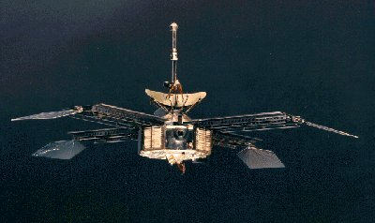Mariner 4](http://www.esa.int/ESA_Multimedia/Images/2003/12/Mariner_4)

Il primo veicolo spaziale a orbitare intorno a Marte fu la sonda russa Mars 2 nel 1971 e la sonda sorella, Mars 3 lasciò addirittura cadere con successo un lander sulla superficie che però fu operativo per soli 20 secondi. Nello stesso anno anche il primo orbiter della NASA raggiunse l’orbita di Marte.

[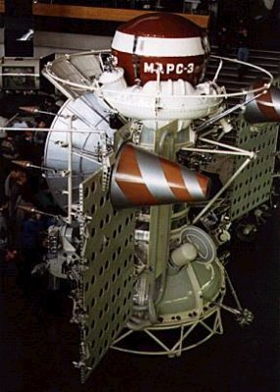Mars 3](http://www.esa.int/ESA_Multimedia/Images/2003/12/Mars_3)

Le missioni spaziali fondamentali per l’esplorazione di Marte furono indubbiamente quelle delle sonde gemelle Viking a metà degli anni ’70. Entrambe erano composte da un orbiter e da un lander e scattarono le prime foto dettagliate della superficie marziana.

[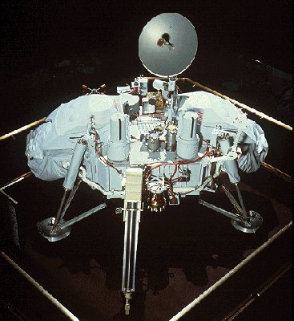Viking](http://www.esa.int/ESA_Multimedia/Images/2003/12/Viking)

Nel 1997 il Mars Pathfinder è atterrato sulla superficie del Pianeta Rosso. Sojourner, il piccolo rover, si è spostato lentamente sulla superficie per molte settimane, analizzando rocce e catturando l’immaginazione del pubblico.

[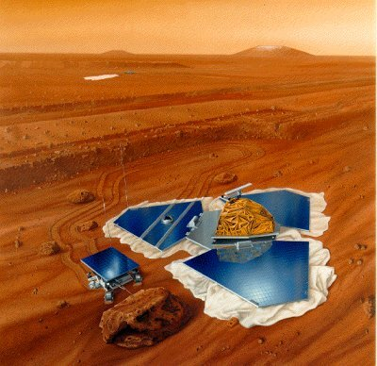Mars Pathfinder](http://www.esa.int/ESA_Multimedia/Images/2003/12/Artist_impression_of_Mars_Pathfinder_and_Sojourner)

L’anno 2003, dopo vari tentativi falliti, ha conosciuto un rinnovato interesse per Marte, con un crescendo di missioni verso il Pianeta Rosso, il lancio da parte dell’Agenzia Spaziale Europea di Mars Express insieme a Beagle, il suo modulo lander, e i due rover della NASA, Spirit e Opportunity.

ORBITER: veicolo spaziale che orbita attorno ad un pianeta o ad un satellite naturale senza atterrarvi sopra, ma studiando la superficie del corpo celeste a distanza.

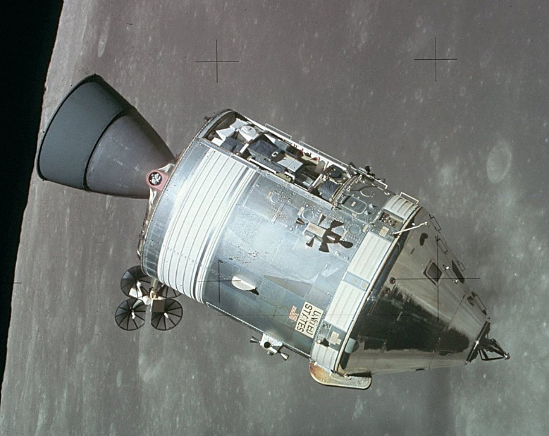Orbiter

LANDER: un lander, o veicolo d'atterraggio, è un tipo di [navicella spaziale](https://it.wikipedia.org/wiki/Navicella_spaziale) che effettua la discesa e sosta sulla superficie di un [corpo celeste](https://it.wikipedia.org/wiki/Corpo_celeste).

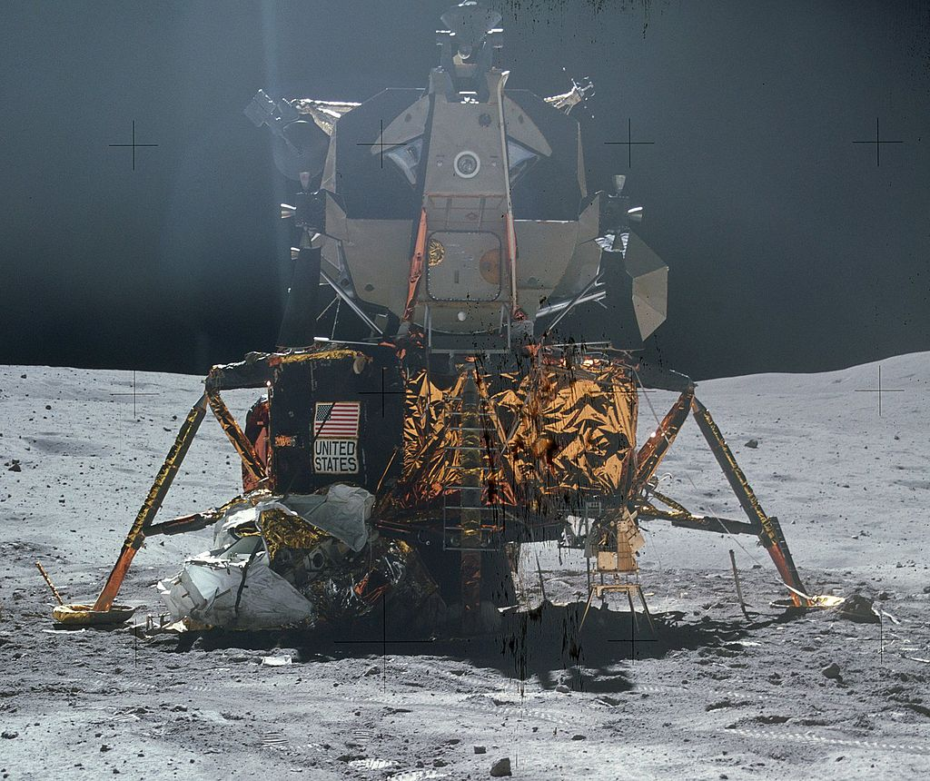Lander

ROVER: il rover è un veicolo adibito al trasporto su un corpo celeste. Il rover viene portato su un pianeta o su un satellite dal lander.

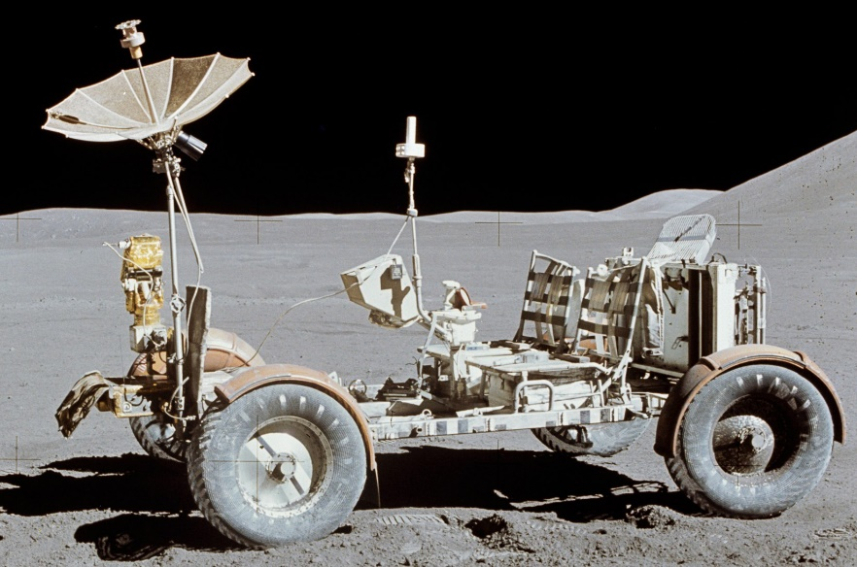Rover